Przepis na ciasteczka –

wielkanocne pisanki do chrupania

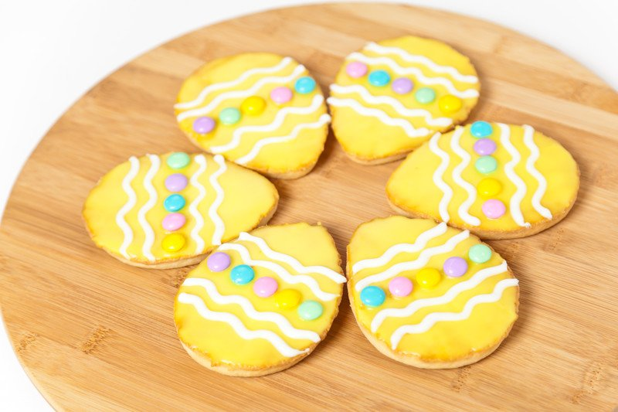

Wielkanocne pisanki w formie pysznych ciasteczek! Świetne do schrupania, jako ozdoba koszyczka albo wielkanocny upominek. Dzieci będą miały mnóstwo radości z dekorowania ciastek!

Składniki na ciasto:
250 g mąki tortowej
200 g masła pokrojonego w kawałki nieco zmiękczonego
100 g cukru pudru (dałam mniej ok – 50 g ze względu na słodką dekorację)
szczypta soli
2 żółtka
Lukier:
2 białka
2 szklanki cukru pudru
ewentualnie barwniki spożywcze lub gotowe pisaki spożywcze do malowania
Składniki na ciasto połączyć i zagnieść szybko gładkie ciasto (najszybciej i najłatwiej jest zrobić to malakserem). Ciasto uformować w dysk, zawinąć w folię spożywczą i schować do lodówki na przynajmniej godzinę.
Po schłodzeniu ciasto rozwałkować na grubość 2-3mm (ja wałkuję na macie teflonowej, żeby potem nie przekładać wyciętych kształtów).
Wycinać ciasteczka. Piec ok. 10-12 minut w temperaturze 185 stopni (w zależności od wielkości ciastek) do złotego koloru.
Po upieczeniu ciastka ostudzić na kratce. Dekorujemy dopiero zupełnie wystudzone, inaczej lukier spłynie.
Białka ubijamy na sztywną pianę i dodajemy stopniowo cukier do momentu uzyskania gęstej, lepkiej konsystencji (należy regulować gęstość lukru ilością cukru pudru). Lukier przekładamy do rękawa cukierniczego i zdobimy ciasteczka. Odstawiamy do wysuszenia.
Ciasteczka przechowywane w szczelnym pojemniku nadają się do jedzenia przez 7 dni.
Smacznego!

Wielkanocne ciasteczka zajączki
Jeśli spodobał się Wam pomysł na domowe ciasteczka markizy, dzisiejsze zajączki pewnie też przypadną Wam do gustu. Do ich zrobienia potrzebne będzie kruche ciasto, krem, nieco czekolady i kolorowe dropsy na ogonki. Dużą zaletą tych ciasteczek jest także fakt, że nie potrzebujemy żadnych specjalnych cukierniczych akcesoriów, wystarczy foremka w kształcie serduszka, która na pewno znajdzie się w każdej kuchni :)
Składniki na kruche ciasteczka
0,5 kg mąki
3 łyżeczki proszku do pieczenia
1 szklanka cukru
200 g masła
1 łyżka tłustej śmietany
3 jajka
Składniki na krem budyniowy
1 opakowanie budyniu waniliowego
400 ml mleka (około 1,5 szklanki)
4 łyżki cukru
1,5 kostki masła
+czekolada do rozpuszczenia, kolorowe cukierki (ja użyłam Skittles), barwniki spożywcze (opcjonalne)
Masło wyciągamy wcześniej z lodówki, kroimy na małe kawałeczki i odstawiamy, żeby zmiękło. Suche składniki mieszamy razem w misce.
Dodajemy masło, śmietanę i jajka. Zagniatamy do uzyskania gładkiej masy. Ciasto powinno mieć konsystencję plasteliny, jeśli jest zbyt rzadkie dodajemy mąki, jeśli zbyt suche – śmietany.
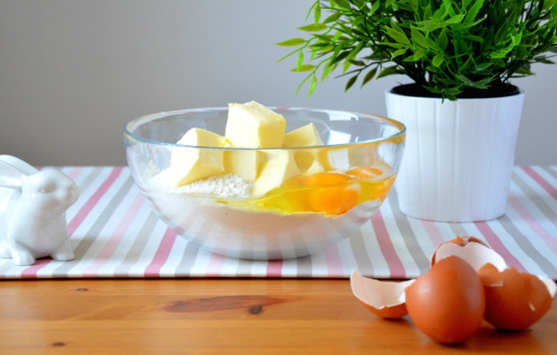
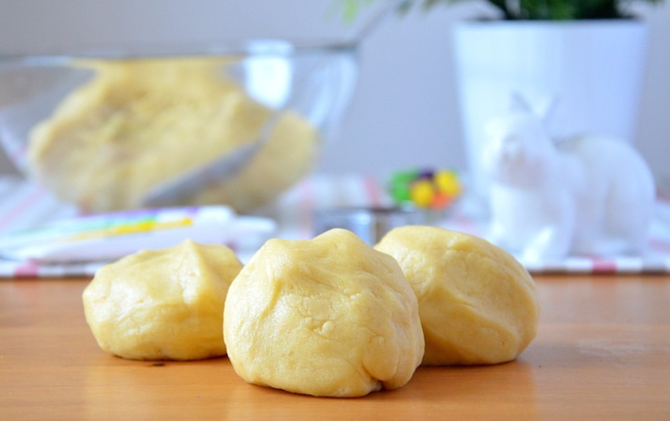
Do tego przepisu postanowiłam zafarbować ciasto, można jednak zostawić je w naturalnym kolorze i efekt końcowy też będzie super.
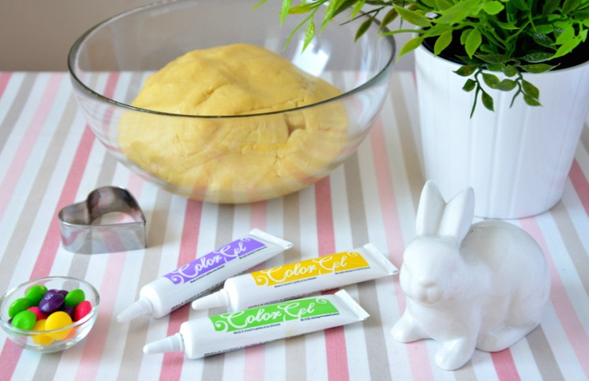
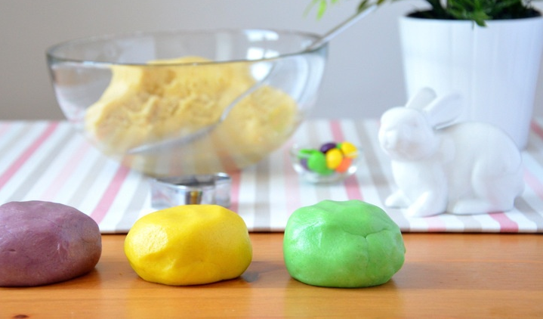
Ciasto wałkujemy na grubość kilku milimetrów i wykrawamy serduszka. Na jednego zajączka potrzebujemy trzy: na przód, na tył i na uszy.
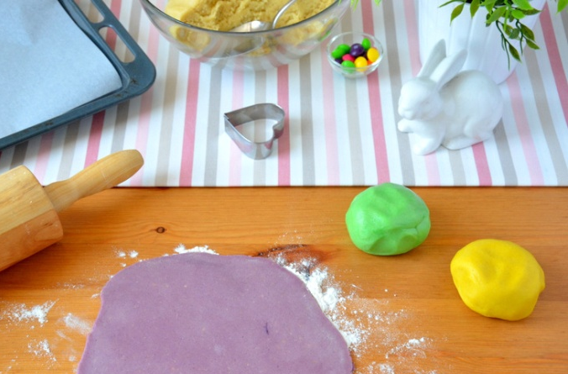
Ciasteczka przekładamy na blachę wyłożoną papierem do pieczenia. Serduszko na uszy przekrawamy wzdłuż. Uszy kładziemy na blaszkę i przykrywamy serduszkiem-brzuszkiem zajączka. Dociskamy palcami, żeby obie części dobrze się połączyły. Pieczemy około 7-8 minut w piekarniku rozgrzanym na 180 stopni. Dobrze jest spoglądać na nie od czasu do czasu, kiedy zaczną lekko rumienić się na brzegach to znak, że trzeba je wyciągnąć. Jeśli zostawimy je w piekarniku dłużej każdy kolor zrobi się brązowy.
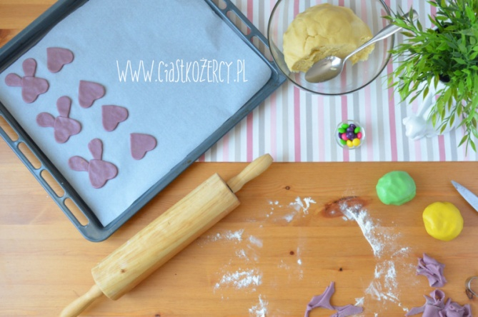
W międzyczasie przygotowujemy krem.
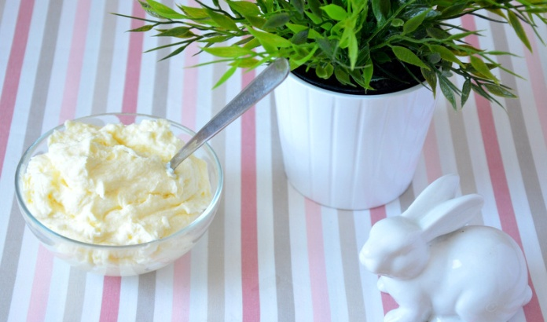
Przed rozpoczęciem składania zajączków musimy się upewnić, że ciastka są już zupełnie przestudzone.
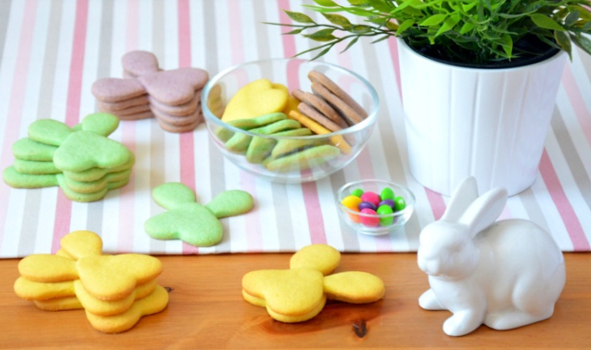
Na pojedyncze serduszko nakładamy krem i przygniatamy serduszkiem z uszami.
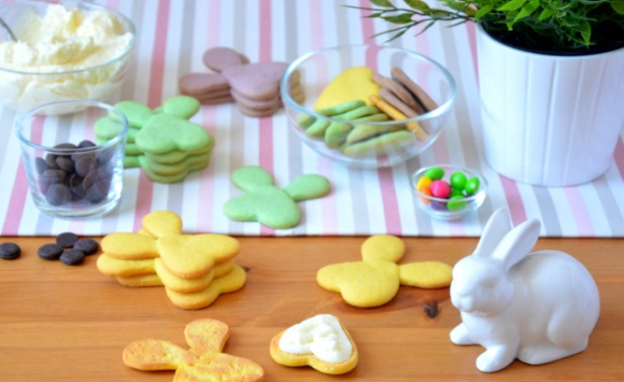
Z rozpuszczonej czekolady robimy oczy i nosek, na tył przyczepiamy Skittlesa jako ogonek.
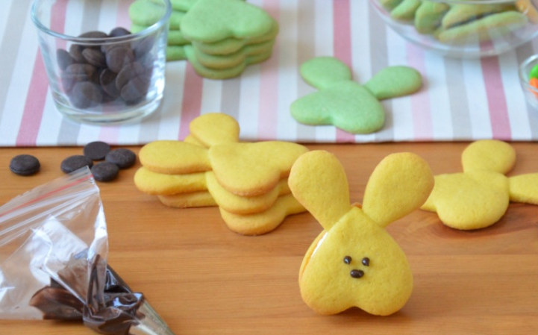
Po zrobieniu pierwszego zająca doszłam do wniosku, że lepiej, żeby buzie i ogonki były zrobione w pierwszej kolejności i to też Wam polecam ;) Łatwiej się za nie zabrać, kiedy ciastka leżą na stole.
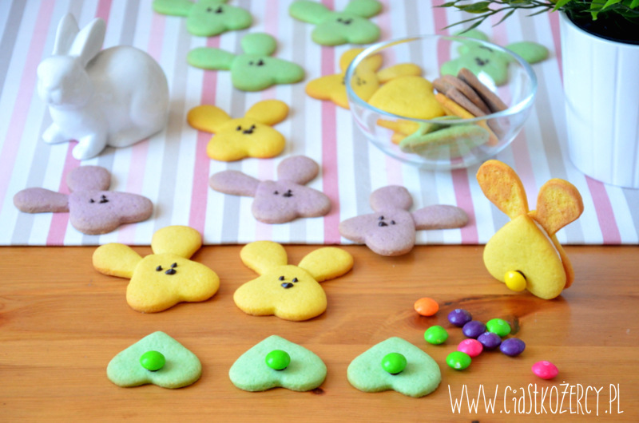
Smacznego!

